TP DASI – Collect'IF
Notice pour l'implémentation des IHM

B3334 : Olivier VICENTE – Nicolas SORIN

Introduction

Le projet Collect'IF vise à fournir aux adhérents d'une association une application web permettant d'organiser des événements. L'application permet aux utilisateurs de faire une demande d'événement, qui est ensuite traitée pour organiser automatiquement une rencontre avec d'autres adhérents intéressés. Le responsable de l'association dispose également d'une interface de gestion pour assigner les lieux des événements en s'aidant d'un système de géolocalisation.
Il faut donc implémenter deux IHM, en utilisant les services métier déjà développés. Ce document réunit les informations nécessaires pour implémenter ces IHM. Il est possible de les améliorer, en utilisant les services disponibles.

- Services métiers disponibles

  - Services liés aux adhérents

- Adherent inscrireAdherent(String nom, String prenom, String adresse, String mail);
Utilisé pour ajouter un adhérent dans la base. La géolocalisation est calculée automatiquement à la construction.
<nom> : Nom de l'adhérent
<prenom> : Prénom de l'adhérent
<adresse> : Adresse de l'adhérent, en une ligne
<mail> : Adresse mail de l'adhérent
Retourne l'adhérent créé.
Throws : throwable

- Adherent connecterAdherent(String mail);
Utilisé pour la connexion d'un adhérent. L'adhérent est retrouvé à partir de son adresse mail. Il n'y a pas de système de mot de passe.
<mail> : Adresse mail de l'adhérent
Retourne l'adhérent connecté.
Throws : Throwable

- Adherent connecterAdherentId(Long id);
Service alternatif pour connecter un adhérent en utilisant son id dans la base. Il n'y a pas de système de mot de passe.
<id> : Identifiant de l'adhérent
Retourne l'adhérent connecté.
Throws : throwable

  - Services liés aux lieux

- List<Lieu> listerLieux();
Permet de lister tous les lieux présents dans la base de donnée.
Retourne la liste des lieux.
Throws : throwable

- Boolean creerLieu(String denomination, String description, String adresse)
Ajoute un nouveau lieu dans la base. La géolocalisation est gérée automatiquement à la construction.
<denomination> : Nom du lieu
<description> : Description du lieu
<adresse> : Adresse du lieu
Retourne true si la création a réussi, false sinon.
Throws : throwable

  - Services liés aux activités

- List<Activite> listerActivites();
Permet de lister toutes les activités présentes dans la base.
Retourne la liste des activités.
Throws : throwable

- boolean creerActivite(String denomination, boolean parEquipe, Integer nbParticipants);
Ajoute une nouvelle activité dans la base.
<denomination> : Nom de l'activité
<parEquipe> : Indique si l'activité se pratique par équipe (true si oui, false si non)
<nbParticipants> : Indique le nombre de participants nécessaires.
Retourne true si la création a réussi, false sinon.
Throws : throwable

  - Services liés aux demandes et événements
- List<Demande> listerDemandes(Adherent adherent);
Permet d'obtenir la liste des demandes d'un adhérent.
<adherent> : Adherent concerné
Retourne la liste des demandes de l'adhérent.
Throws : throwable

- boolean creerDemande(Date date, Adherent adherent, Activite activite);
Ajoute une demande dans la base. Si assez de demande coincident (i.e. même date et activité), un événement est automatiquement créé.
<date> : Date souhaitée
<adherent> : Adherent faisant la demande
<activite> : Activité souhaitée
Retourne true si la création a réussi, false sinon.
Throws : throwable

- List<Evenement> listerEvenements(Adherent adherent);
Liste tous les événements auxquels un adhérent participe ou a participé.
<adherent> : Adhérent concerné
Retourne la liste de tous les événements de l'adhérent.
Throws : throwable

- List<Evenement> listerEvenements();
Liste tous les événements indépendemment des participants.
Retourne la liste de tous les événements de la base.
Throws : throwable

- List<Evenement> listerEvenementsSansLieu();
Liste tous les événements sans lieu attribué indépendemment des participants.
Retourne la liste de tous les événements de la base dans lesquel le lieu est NULL.
Throws : throwable

- Evenement affecterLieu(Evenement evenement, Lieu lieu);
Permet d'affecter un lieu à un événement.
<evenement> : Evénement touché par le changement.
<lieu> : Lieu à affecter à cet événement
Retourne l'événement modifié.
Throws : throwable

- List<Adherent> listerParticipants(Evenement evenement);
Liste tous les participants à un événement donné.
<evenement> : Evénement concerné
Retourne la liste des adhérents participant à l'événement.
Throws : throwable

- Interface adhérent

  - Interface de connexion

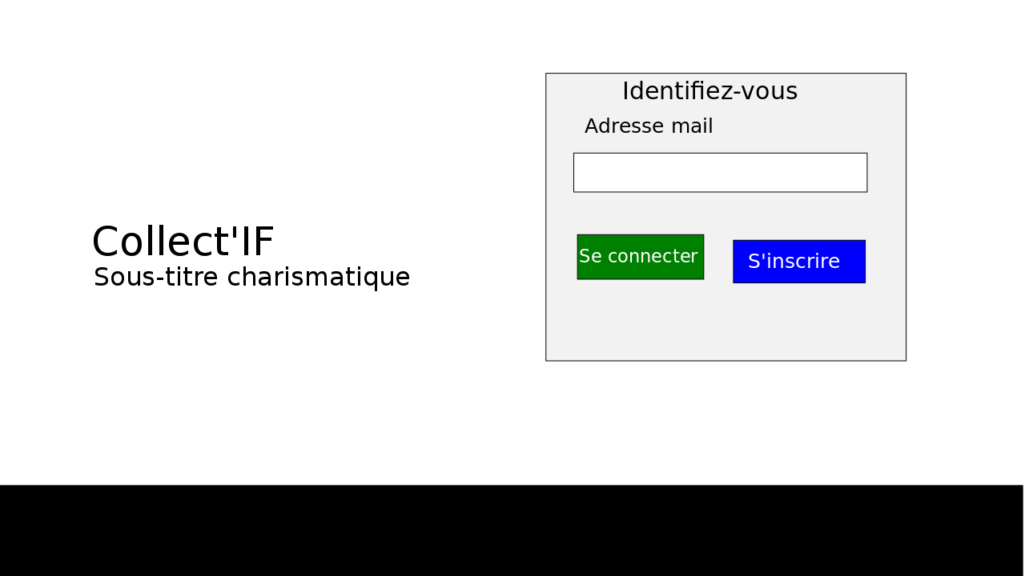Figure 1 : Schéma de l'interface de connexion
L'interface de connexion permet à l'utilisateur de rentrer son adresse mail pour accéder à son espace personnel. Elle comporte deux boutons.

Intention | Contrôle | Action | Réponse
Connexion | Bouton “se connecter” | Clic | Connexion de l'adhérent  → Service connecterAdherent  Redirection vers la liste des demandes  → Service listerDemandes
Inscription | Bouton “S'inscrire” | Clic | Redirection vers l'interface d'inscription
Saisie adresse mail | Champ “Adresse mail” | Clic + saisie | Affichage du texte dans le champ

  - Interface d'inscription

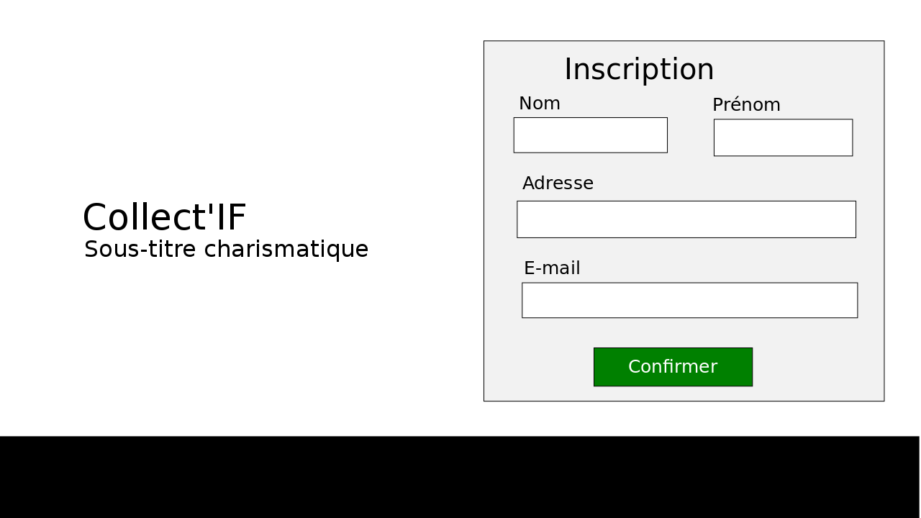Figure 2 : Schéma de l'interface d'inscription
L'interface d'inscription permet à un nouvel adhérent de créer son compte. Elle comporte un bouton.

Intention | Contrôle | Action | Réponse
Inscription | Bouton “Confirmer” | Clic | Inscription de l'adhérent dans la base  → Service inscrireAdherent  Redirection vers l'interface de connexion

  - Liste des demandes et événements

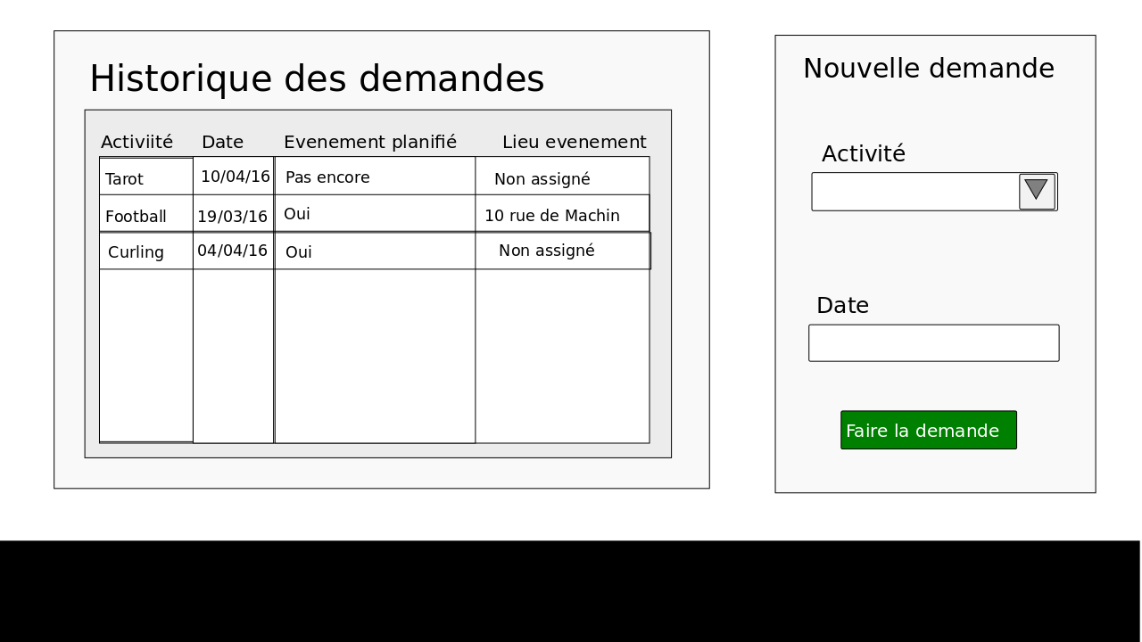Figure 3 : Schéma de la liste des demandes d'un adhérent
Cette interface permet d'afficher la liste des demandes en cours, ainsi que de réaliser une nouvelle demande. Elle comporte un bouton, et il est possible de cliquer sur chaque ligne de la liste.

Intention | Contrôle | Action | Réponse
Init | - | Chargement | Affichage de la liste des demandes  → Service listerDemandes
Détails d'une demande | Elément de la liste | Clic | Redirection vers l'interface de détails
Ajout d'une demande | Bouton “Faire la demande” | Clic | Ajout d'une demande dans la base  → Service creerDemande  Actualisation de la liste des demandes  → Service listerDemandes
Choix d'une activité | Menu déroulant “Activité” | Selection dans le menu | Affichage du nom de l'activité dans le champ
Choix d'une date | Champ “Date” | Clic + saisie | Affichage du texte dans le champ

  - Détails d'une demande / événement

a) Demande sans événement

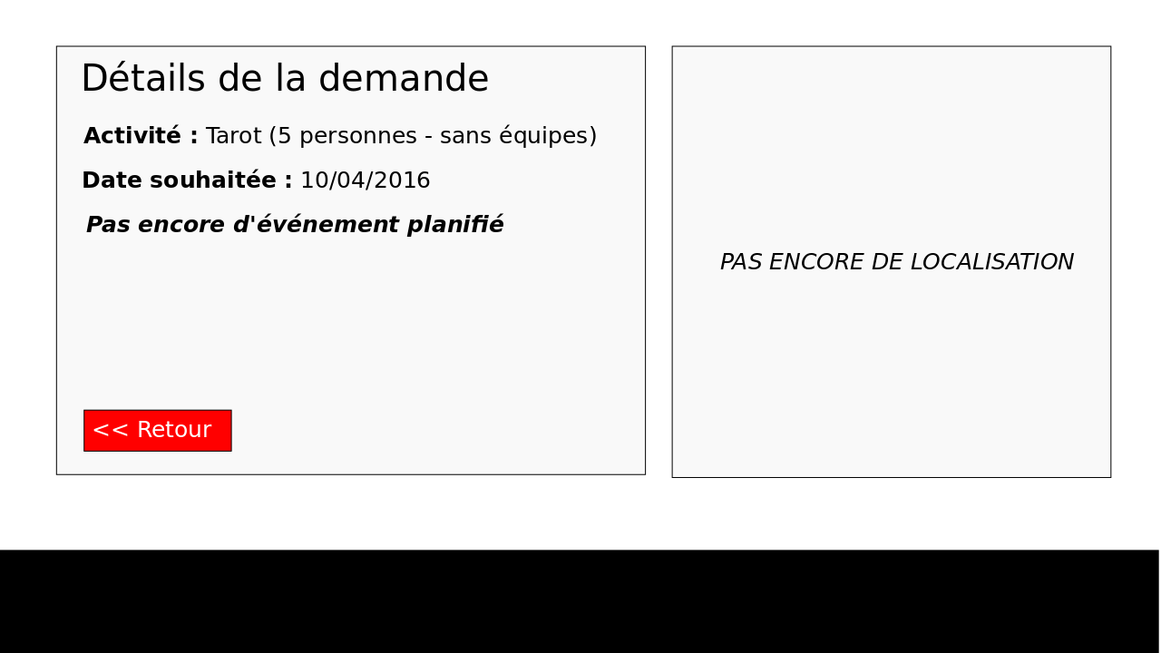Figure 4 : Schéma d'une demande n'ayant pas encore donné lieu à un événement
Cette interface affiche les détails d'une demande sans événement associé. Elle comporte un bouton.

Intention | Contrôle | Action | Réponse
Retour à la liste des demandes | Bouton “Retour” | Clic | Redirection vers la liste des demandes  → Service listerDemandes

b) Demande avec événement sans lieu

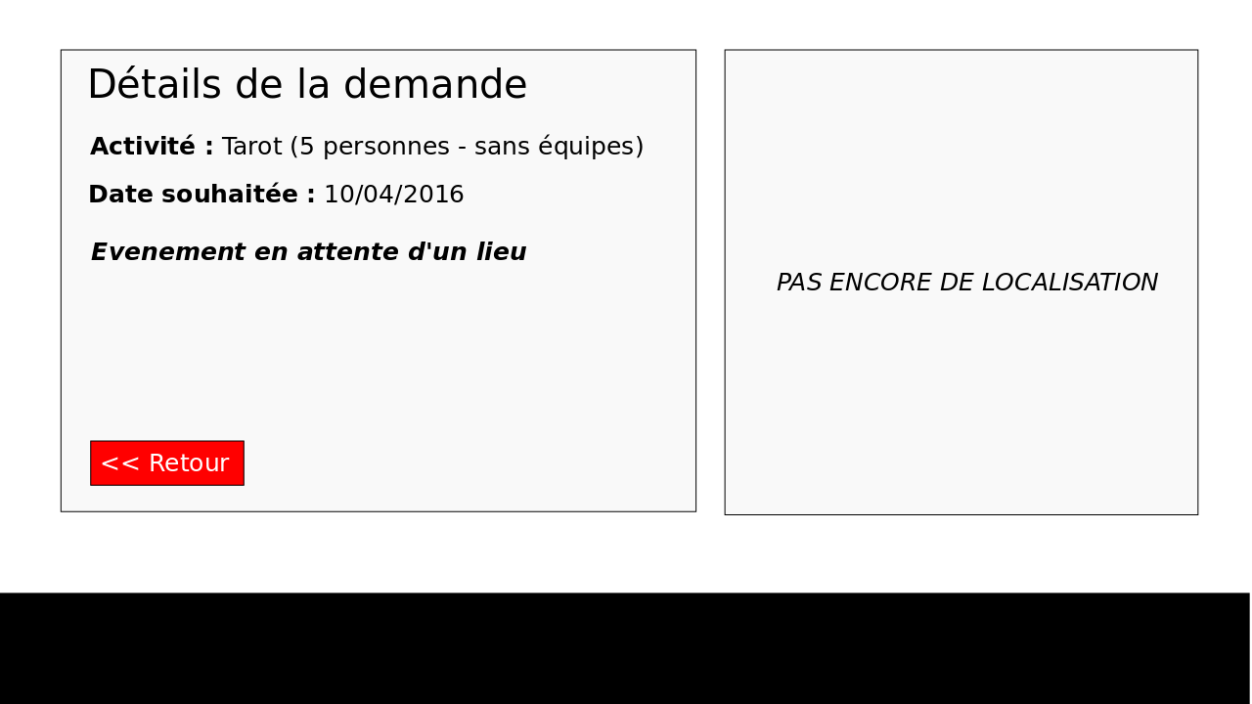Figure 5 : Schéma d'une demande ayant un événement programmé en attente de lieu
Cette interface affiche les détails d'une demande avec événement associé. Elle comporte un bouton.

Intention | Contrôle | Action | Réponse
Retour à la liste des demandes | Bouton “Retour” | Clic | Redirection vers la liste des demandes  → Service listerDemandes

c) Demande avec événement et lieu

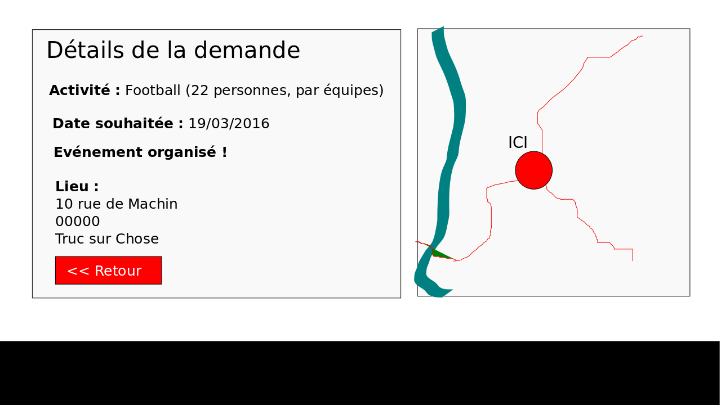Figure 6 : Schéma d'une demande ayant un événement avec lieu associé
Cette interface affiche les détails et la géolocalisation d'une demande avec événement associé. Elle utilise l'API google maps. Elle comporte un bouton.

Intention | Contrôle | Action | Réponse
Retour à la liste des demandes | Bouton “Retour” | Clic | Redirection vers la liste des demandes  → Service listerDemandes

- Interface administrateur

  - Liste des événements

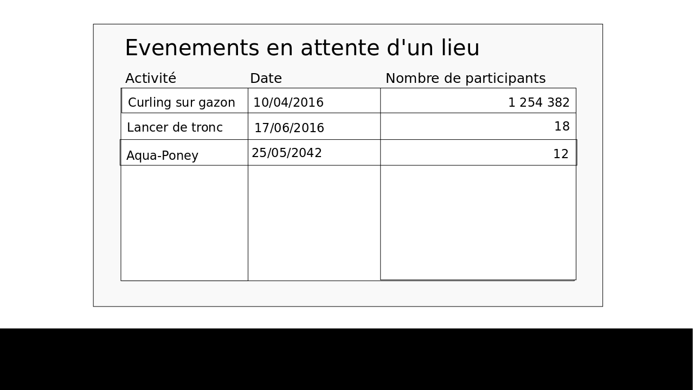Figure 7 : Schéma de la liste des événements nécéssitant un lieu
Cette interface affiche la liste des événements sans lieu attribué. Il est possible de cliquer sur chaque ligne de la liste.

Intention | Contrôle | Action | Réponse
Init | - | Chargement | Affichage de la liste des événements  → Service listerEvenementsSansLieu
Détails d'un événement | Elément de la liste | Clic | Redirection vers l'interface de détails

  - Détails d'un événement

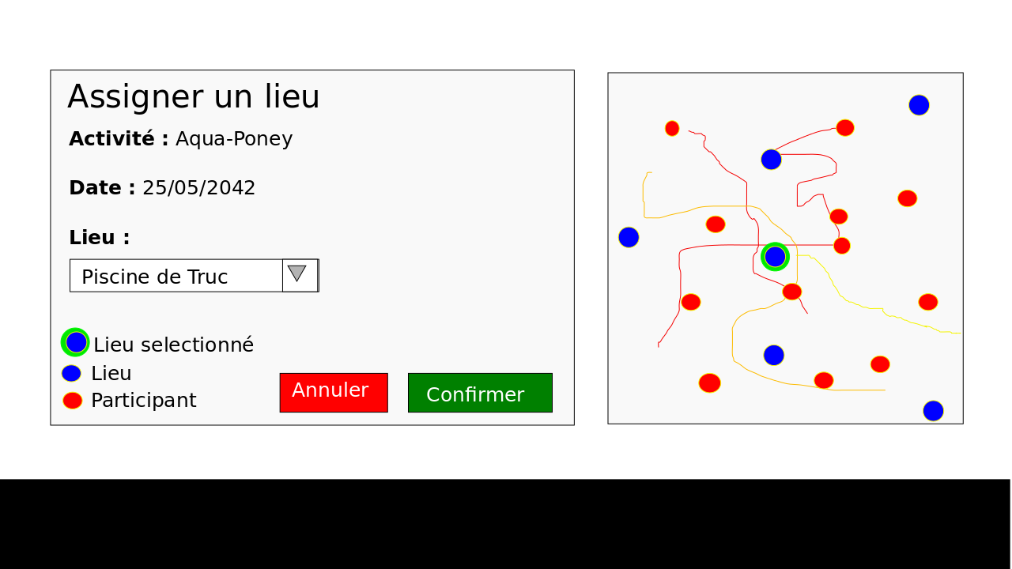
Cette interface affiche les détails d'un événement, ainsi qu'une carte montrant la localisation géographique des ses participants, ainsi que celle des lieux disponibles. Il est possible d'affecter un lieu à l'événement. L'interface comporte deux boutons.

Intention | Contrôle | Action | Réponse
Init | - | Chargement | Affichage de la liste déroulante des lieux  → Service listerLieux  Affichage de la liste des participants  → Service listerParticipants
Retour à la liste des événements | Bouton “Annuler” | Clic | Redirection vers l'interface de liste des événements  → Service listerEvenementsSansLieu
Confirmation du lieu | Bouton “Confirmer” | Clic | Affectation du lieu à l'événement  → Service affecterLieu  Redirection vers l'interface de liste des événements  → Service listerEvenementsSansLieu
Choix d'un lieu | Liste des lieux | Change | Affichage de la localisation sur la carte
Choix d'un lieu | Emplacement sur la carte | Clic | Sélection du lieu dans la liste

- Modèle

